* + - 1. 報告標題: 課堂 Bonus HW
      2. 組別、姓名:no.60 呂旻翰
      3. 程式執行流程、記憶體（暫存器）狀態截圖

Code1:

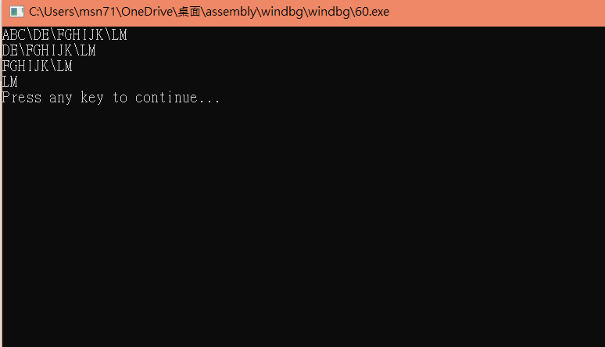

* + - 1. 截圖說明、程式碼說明

INCLUDE Irvine32.inc

main   EQU start@0

Str_nextword PROTO,

    pString:PTR BYTE,

    delimiter:BYTE ; pointer to string delimiter:BYTE ; delimiter to find

.data

testStr BYTE "ABC\DE\FGHIJK\LM",0

.code

main PROC

    call Clrscr

    mov edx, OFFSET testStr; display string

    call WriteString

    call Crlf; Loop through the string, replace each delimiter, and; display the remaining string.

    mov esi, OFFSET testStr

L1: INVOKE Str_nextword, esi, "\" ; look for delimiter

    jnz Exit_prog;quit if not found

    mov esi,eax; point to next substring

    mov edx,eax

    call WriteString; display remainder of string

    call Crlf

    jmp L1

Exit_prog:

    call WaitMsg

    exit

main ENDP

Str_nextword PROC,

    pString:PTR BYTE,        ; pointer to string

    delimiter:BYTE

    push esi

    mov  al,delimiter

    mov  esi,pString

    cld                      ; clear Direction flag (forward)

    L1:

    lodsb                    ; AL = [esi], inc(esi)

    cmp al,0                 ; end ofstring?

    je  L3                   ; yes:exit with ZF=0

    cmp al,delimiter         ; delimiter found?

    jne L1                   ; no: repeat loop

    L2:

    mov BYTE PTR [esi-1],0   ; yes: insert null byte

    mov eax,esi              ; point EAX to next character

    jmp Exit_proc            ; exit with ZF=1

    L3:or al,1               ; clearZero flag

    Exit_proc:

    pop esi

    ret

    Str_nextword ENDP

end main

解釋Str_nextword:為了將字串一層層的削去符號表示出來 因此用了一個proc帶有目前指到的字串位置 與需要搜索的符號 在程序中 先檢查傳入的字串是否已到結尾 如果是的話 則將ZF清空 而這也會影響上面main在呼叫前跳出迴圈 否的話繼續 再來重複執行尋找符號的動作 直到找到為止 找到後 在符號前面的位置插入null 然後這時eax將指向符號後的位置 給下一次在main迴圈裡呼叫函式時運用 最後輸出被消除含符號字串的字串 結束一次迴圈

6.心得:覺得搜尋到符號並修改字串的地方不算難 真的難的地方應該是運用zf來去中止迴圈 而且還是程序內外都同時用同一個zf